от 20 сентября 2022 года № 28

Об утверждении Положения
о звании «Почетный гражданин города Волхова»

В целях признания выдающихся заслуг граждан, поощрения их личной деятельности, направленной на пользу города Волхова, на обеспечение его благополучия, Совет депутатов муниципального образования город Волхов Волховского муниципального района Ленинградской области

решил:

1. Утвердить Положение о звании «Почетный гражданин города Волхова» согласно Приложению к настоящему решению.
2. Признать утратившими силу решения Совета депутатов муниципального образования город Волхов:
- от 23 апреля 2018 года № 22 «Об утверждении Положения о звании «Почетный гражданин города Волхова»;
- от 14 ноября 2019 года № 15 «О внесении изменений в решение Совета депутатов муниципального образования город Волхов Волховского муниципального района от 23.04.2018 года № 22 «Об утверждении Положения о звании «Почетный гражданин города Волхова»;
- от 14 августа 2020 года № 41 «О внесении изменений в Положение о звании «Почетный гражданин города Волхова», утвержденное решением Совета депутатов МО город Волхов от 23.04.2018 года № 22».
3. Настоящее решение вступает в силу на следующий день после его официального опубликования в газете «Провинция. Северо-Запад», подлежит опубликованию в сетевом издании «ПРО Волхов».
4. Контроль за исполнением настоящего решения возложить на постоянную депутатскую комиссию по социальным вопросам.

Глава муниципального образования
город Волхов
Волховского муниципального района
Ленинградской области Арутюнян А.Ю.

Утверждено
решением Совета депутатов
МО город Волхов
от 20 сентября 2022 № 28
Приложение

ПОЛОЖЕНИЕ
о звании «Почетный гражданин города Волхова»

Статья 1.
Звание «Почетный гражданин города Волхова» (далее по тексту – «Почетное звание») учреждено в целях признания особых выдающихся заслуг и большой личный вклад граждан перед городом Волховом.
Почетное звание является высшим знаком общественной признательности лицам, внесшим значительный вклад в развитие города Волхова. Основаниями для присвоения Почетного звания являются:
- особые заслуги и достижения в трудовой деятельности в области промышленности, транспорта, связи, строительства, жилищно-коммунального хозяйства, здравоохранения, культуры, образования, спорта, социальной защиты населения, местного самоуправления и других отраслей, имеющих особое значение в жизни города Волхова.
- личный вклад в общественную, политическую жизнь города Волхова, направленный на улучшение жизни населения города;
- совершение мужественных поступков по спасению человеческих жизней, материальных ресурсов во благо города Волхова;
- благотворительная деятельность в решении вопросов местного значения.

Статья 2.
- Почетное звание присваивается решением Совета депутатов МО город Волхов (далее по тексту – «Совет депутатов») персонально и пожизненно гражданам Российской Федерации, проживающим в городе Волхове.
2. В исключительных случаях Почетное звание может присваиваться гражданину, проживающему в другом муниципальном образовании, иностранным гражданам либо лицам без гражданства, тесно связанным по характеру своей деятельности с городом Волховом.
Решение о применении исключительного случая принимается Советом депутатов.
- Почетное звание не присваивается:
- лицам, занимающим должности государственной и муниципальной службы;
- лицам, замещающим государственные и муниципальные должности;
- лицам, имеющим не снятую и непогашенную судимость.
- Лишение Почетного звания производится решением Совета депутатов в случае совершения тяжкого и особо тяжкого преступления, установленного вступившим в законную силу приговором суда. В случае лишения награжденного Почетного звания нагрудный знак «Почетный гражданин города Волхов» и удостоверение к нагрудному знаку «Почетный гражданин города Волхова» подлежат возврату в Совет депутатов.
- Повторное присвоение Почетного звания не производится.

Статья 3.
1. Субъектами, обладающими правом обращаться с ходатайством о присвоении Почетного звания являются:
1) глава МО город Волхов;
2) глава администрации Волховского муниципального района;
3) коллективы предприятий, учреждений, организаций по месту работы лица, представленного к присвоению звания;
4) общественные организации (за исключением политических партий и профессиональных союзов).
2. Количество претендентов на присвоение Почетного звания не ограничено.
3. Ходатайства о посмертном присвоении Почетного звания не рассматриваются.

Статья 4.
1. Ходатайство о присвоении Почетного звания подается на имя главы МО город Волхов путем направления пакета документов на бумажном носителе в аппарат Совета депутатов не позднее 15 ноября.
2. Ходатайство включает в себя:
1) письмо субъекта, обладающего правом обращаться с ходатайством о присвоении Почетного звания, которое должно содержать обязательное изложение оснований для присвоения Почетного звания;
2) наградной лист к присвоению Почетного звания (по форме в соответствии с Приложением 1 к настоящему Положению).
3. Каждый из субъектов, обладающих правом обращаться с ходатайством о присвоении Почетного звания, имеет право выдвигать ежегодно только одну кандидатуру.

Статья 5.
1. Ходатайства о присвоении Почетного звания, поступившие в аппарат Совета депутатов в установленный п.1 ст.4 настоящего Положения срок, направляются в постоянную депутатскую комиссию по социальным вопросам (далее по тексту – Комиссия).
2. Комиссия рассматривает поступившие ходатайства на заседании, проверяет наличие всех необходимых документов, готовит заключение о соответствии или несоответствии ходатайств требованиям настоящего Положения, направляет все поступившие ходатайства и заключение Комиссии на рассмотрение Совета депутатов в срок не позднее 01 декабря.
3. Ходатайства о присвоении Почетного звания, поступившие в аппарат Совета депутатов, возврату заявителю не подлежат, хранятся в аппарате Совета депутатов и передается в архив по истечении пяти лет (за исключением п.2.ст.6 настоящего Положения).

Статья 6.
1. Решение о присвоении звания «Почетный гражданин города Волхова» принимается Советом депутатов МО город Волхов один раз в год, но не позднее 15 декабря.
2. Субъекты, указанные в п.1 ст.3 настоящего Положения, вправе обратиться в Совет депутатов с письменным заявлением об отзыве направленного ими ходатайства о присвоении Почетного звания до принятия решения Советом депутатов.
3. Кандидат, представленный к присвоению Почетного звания вправе обратиться в Совет депутатов с письменным заявлением об отзыве своей кандидатуры до принятия решения Советом депутатов.
4. Решение о присвоении Почетного звания принимается большинством голосов от числа присутствующих депутатов Совета депутатов при наличии кворума и оформляется решением Совета депутатов.
5. Ежегодно решение о присвоении звания «Почетный гражданин города Волхова» принимается в отношении одного лица из числа лиц, представленных к присвоению звания.
6. При принятии решения о присвоении Почетного звания каждый депутат вправе голосовать только за одного из всех представленных кандидатов.
7. Решение Совета депутатов о присвоении Почетного звания публикуется в средствах массовой информации с одновременным опубликованием фотографии почетного гражданина, основных биографических данных и краткого перечня заслуг, за которые присвоено звание.
8. Имя Почетного гражданина города Волхова заносится на Доску Почетных граждан города Волхова.

Статья 7.
1. Лицам, удостоенным Почетного звания, традиционно на праздновании Дня города Волхова в торжественной обстановке с участием главы МО город Волхов, главы администрации Волховского муниципального района, почетных граждан города Волхова, общественности проводится вручение следующих документов и знака отличия:
- нагрудный знак «Почетный гражданин города Волхова» (оформляется в соответствии с Приложением 2 к настоящему Положению);
- удостоверение к нагрудному знаку «Почетный гражданин города Волхова» (оформляется в соответствии с Приложением 3 к настоящему Положению).
2. Знак Почетного гражданина города Волхова носится на левой стороне груди и располагается ниже государственных наград Российской Федерации.
3. Оформление наградных документов, регистрацию награждения, учет и хранение экземпляров нагрудного знака и удостоверений к нагрудному знаку осуществляет аппарат Совета депутатов.

Статья 8.
1. Лица, удостоенные Почетного звания, имеют право публичного пользования этим званием в связи со своим именем.
Почетное звание не влечет за собой каких-либо дополнительных прав и обязанностей, не утвержденных настоящим Положением.
2. Почетные граждане имеют право:
- участвовать во всех общественных мероприятиях, проводимых на территории города Волхова;
- внеочередного приема по всем вопросам должностными лицами органов местного самоуправления МО город Волхов.
3. Информация о предоставлении прав Почетным гражданам города Волхова размещается в Единой государственной системе социального обеспечения. Размещение указанной информации осуществляется в соответствии с Федеральным законом от 17 июля 1999 года № 178-ФЗ «О государственной социальной помощи».

Статья 9.
1. Лицам, удостоенным Почетного звания, выплачивается единовременная премия в размере 50 000 (Пятьдесят тысяч) рублей.
2. За лицами, проживающими на территории города Волхова на момент присвоения указанного звания, удостоенными звания «Почетный гражданин города Волхова» до 1 января 2019 года, сохраняется право на:
- ежеквартальную денежную выплату в размере 4600 рублей,
- ежегодную денежную выплату в размере 11500 рублей к празднованию Дня города Волхова.
Ежеквартальная денежная выплата производится в последнюю декаду квартала. Ежегодная денежная выплата производится в декабре.
3. Финансирование затрат, связанных с присвоением Почетного звания, осуществляется за счет средств бюджета МО город Волхов.

Статья 10.
1. В случае утраты удостоверения к нагрудному знаку «Почетный гражданин города Волхова» награжденному выдается дубликат утраченного удостоверения к нагрудному знаку «Почетный гражданин города Волхова»
2. В случае утраты нагрудного знака «Почетный гражданин города Волхова» в результате стихийного бедствия либо при других обстоятельствах, когда не было возможности предотвратить утрату, по решению Совета депутатов лицам, удостоенным звания, может быть выдан дубликат нагрудного знака «Почетный гражданин города Волхова».
3. В случае смерти лица, удостоенного Почетного звания, при отсутствии наследников, нагрудный знак «Почетный гражданин города Волхова» и удостоверение к нагрудному знаку «Почетный гражданин города Волхова» принимает на хранение Музей истории города Волхова.

Статья 11.
На территории муниципального образования город Волхов Волховского муниципального района запрещается учреждение и производство знаков, имеющих аналогичные, схожие названия или внешнее сходство с нагрудным знаком «Почетный гражданин города Волхова».

Приложение 1
к Положению о присвоении звания
«Почетный гражданин города Волхова»

(Форма)

НАГРАДНОЙ ЛИСТ
к присвоению звания
«Почетный гражданин города Волхова»

1. Фамилия _______________________________________________________
имя, отчество _____________________________________________________

2. Должность, место работы __________________________________________
(точное наименование организации)
__________________________________________________________________
__________________________________________________________________
__________________________________________________________________

3. Дата рождения ___________________________________________________
(число, месяц, год)

4. Место рождения __________________________________________________
(республика, край, область, округ, город, район, поселок,
село, деревня)
__________________________________________________________________

5. Образование _____________________________________________________
(специальность по образованию, наименование
учебного заведения, год окончания)
__________________________________________________________________
6. Ученая степень, ученое звание ______________________________________
__________________________________________________________________

7. Какими государственными наградами награжден (а) и даты награждений
__________________________________________________________________
__________________________________________________________________
__________________________________________________________________
__________________________________________________________________

8. Домашний адрес__________________________________________________
__________________________________________________________________

9. Трудовая деятельность (включая учебу в высших и средних специальных учебных заведениях, военную службу)

Месяц и год |  | Должность с указанием организации | Местонахождение  организации
поступления | ухода

Сведения в пунктах 1-9 соответствуют данным трудовой книжки.

10. Характеристика с указанием конкретных заслуг представляемого к присвоению звания «Почетный гражданин города Волхова».

Кандидатура _______________________________________________________рекомендована ____________________________________________________________________

________________ _________________ _________________________
(должность) (подпись) (фамилия и инициалы)

Место печати

«____» __________________ _____ года

Приложение 2
к Положению о присвоении звания
«Почетный гражданин города Волхова»

Описание нагрудного знака
«Почетный гражданин
города Волхова»

Нагрудный знак «Почетный гражданин города Волхова» (далее – знак) имеет форму правильного круга, в центре которого на лицевой стороне знака расположено выпуклое цветовое изображение герба муниципального образования город Волхов Волховского муниципального района Ленинградской области, выполненное эмалями. Вокруг изображения герба муниципального образования город Волхов Волховского муниципального района Ленинградской области надпись на золотистом кольце, выполненная выпуклыми серебристыми буквами: «ПОЧЕТНЫЙ ГРАЖДАНИН», причем слово «ПОЧЕТНЫЙ» помещено в верхней части золотистого кольца, а слово «ГРАЖДАНИН» – в нижней. Из-за этого кольца выходит серебряные ветви лавра образующие замкнутый венок, положенные на золотистое поле с узкой золотистой каймой.

На оборотной стороне знака помещается рельефная надпись в четыре строки, одна под другой:

«ПОЧЕТНЫЙ
ГРАЖДАНИН
ГОРОДА
ВОЛХОВА»

Нагрудный знак «Почетный гражданин города Волхова» при помощи ушка и звена соединяется с прямоугольной серебристой колодкой, сверху и снизу горизонтально окантованной тонкой золотистой каймой; на колодке рельефно выполнено изображение золотистой лавровой ветви, положенной наклонно. Колодка на обратной стороне имеет булавку для прикрепления звена к одежде.

Графическое изображение Знака
«Почетный гражданин города Волхова»

Лицевая сторона знака

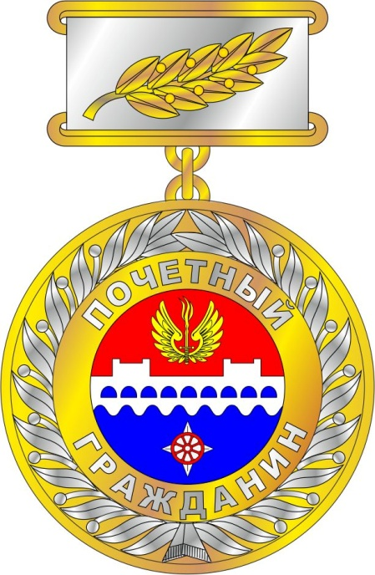

Оборотная сторона знака

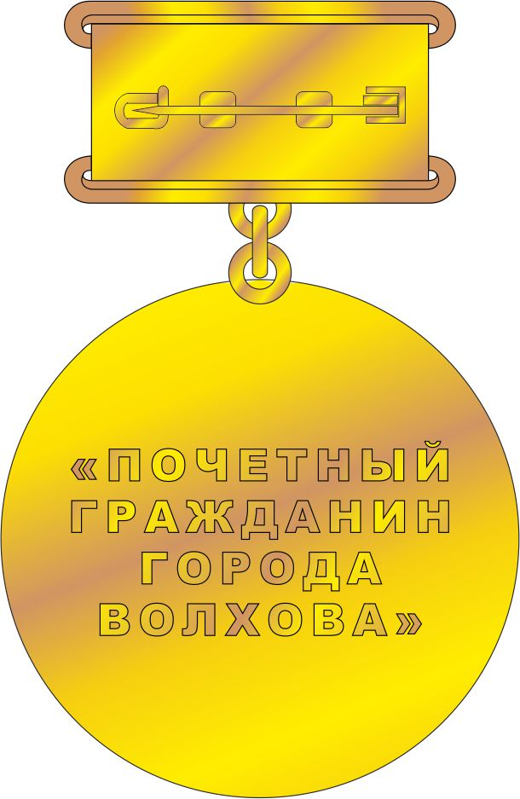

Приложение 3
к Положению о присвоении звания
«Почетный гражданин города Волхова»

Описание удостоверения к нагрудному знаку
«Почетный гражданин города Волхова»

Удостоверение к нагрудному знаку «Почетный гражданин города Волхова» (далее – удостоверение) имеет размер в развернутом виде 200 мм х 65 мм, выполнено из плотного картона красного цвета.
На лицевой стороне удостоверения в правой части по оси симметрии расположены герб муниципального образования город Волхов Волховского муниципального района Ленинградской области (в верхней части) и надпись в пять строк (в нижней части):

«УДОСТОВЕРЕНИЕ
К НАГРУДНОМУ ЗНАКУ
«ПОЧЕТНЫЙ
ГРАЖДАНИН
ГОРОДА ВОЛХОВА»

Герб выполняется полноцветным, надпись – золоченая.
На развороте удостоверения, по оси симметрии расположено цветное изображение знака «Почетный гражданин города Волхова».
В правой части разворота удостоверения шрифтом черного цвета вверху по оси симметрии выполнена надпись «Удостоверение №__», а ниже последовательно расположены: слева – фотография Почетного гражданина, справа – в три строки «фамилия», «имя», «отчество» (расположены под соответствующими строками) с местом для указания соответственно фамилии, имени, отчества Почетного гражданина города Волхова. Ниже расположена надпись, выполненная в две строки:
награждается нагрудным знаком
«Почетный гражданин
города Волхова»

Внизу расположена надпись:
«Глава муниципального образования
город Волхов Волховского муниципального района
Ленинградской области»,
справа от нее размещено место для подписи главы муниципального образования город Волхов Волховского муниципального района Ленинградской области. Подпись скрепляется печатью Совета депутатов муниципального образования город Волхов Волховского муниципального района Ленинградской области. Ниже расположена надпись:
«Решение Совета депутатов
МО город Волхов _______________ № _______».

Графическое изображение удостоверения к нагрудному знаку
«Почетный гражданин города Волхова»

